UYGULAMALI MÜZİK EĞİTİMİ
ÜZERİNE BİR İNCELEME
A REVIEW ON PRACTICAL MUSIC EDUCATION
Prof. Dr. Mustafa Hilmi BULUT

ÖZET

Bu çalışmada uygulamalı müzik eğitimi, müziğin doğası ve önemi dikkate alınarak değerlendirilmiştir. Çalışmada, Eliot (2005) tarafından yapılan uygulamalı müzik öğretimi sınıflandırmasının, Türkiye’deki müzik öğrenme – öğretme (müzik eğitimi) işlemlerinde ki bilinirliği araştırılmış, bu doğrultuda birtakım öneriler geliştirilmiştir. Araştırma nitel bir araştırma olup, gözlem ve görüşme tekniğiyle yürütülmüştür.
Araştırma, müzik eğitiminde kullanılan şarkı kitaplarından amaçlı örnekleme yöntemiyle seçilen 4 şarkı (2 Makamsal – 2 Tonal) üzerinden yürütülmüştür. Seçilen şarkılar örneklem grubunda yer alan müzik öğretmenlerine ve müzik eğitimi alan öğrencilere yeterli olacak tekrarlarla dinletilerek işitsel yoldan (uygulamalı) öğretilmiştir. Her bir dinleyiciden şarkılar dinlerken neleri dikkate aldıkları yönünde bildirimlerde bulunmaları istenmiştir. Sonrasında bu bildirimler karşılaştırmalı analiz yöntemiyle değerlendirilmiştir. Bu araştırma Eliot’un uygulamalı müzik öğretim sınıflandırması konusunda farkındalık yaratacak olması bakımından önemlidir.
Araştırma sonucunda katılımcıların dinleme sırasındaki dikkate aldıkları noktalar maddeler halinde yazılmış ve şarkıları öğrenmelerinde bu maddelerin etkileri yönünde birtakım değerlendirmelerde bulunulmuştur.
Anahtar Kelimeler: uygulamalı öğretim, müzik dinleme, müzik eğitimi, şarkı öğretimi, şarkı söyleme.

GİRİŞ
En temel anlamda uygulamalı müzik eğitiminde üç temel unsur vardır. Bunlar, dinleme, tepkide bulunma ve harekete geçme olarak adlandırılabilir. Müziksel anlamda bu üç aşamayı müzik dinleme, dinlediği müziği algılayarak tepkide bulunma ve harekete geçerek dinlediği müziği kişisel olarak yapabilme olarak adlandırmak mümkündür. Öğrenen açısından müzik yapma (performans) uygulamalı müzik eğitiminde varılmak istenen nihai hedeftir. Müziği öğrenmenin en iyi yollarından biri kuşkusuz onu dinlemektir.
METODOLOJİ
Elliot (2005) Praxial Music Education adlı kitabında uygulamalı müzik eğitiminde müziği akıllıca dinlemenin yollarını sekiz kategoride açıklamıştır. Bunlar 1. Etkisel duygusal (dokunaklılık, etkileyecilik - affective), 2. Yorumsal (interpretive), 3. Yapısal (structural), 4. Anlatımsal (expressional - duygunun müziksel ifade edilmesi), 5. Temsili (representational), 6. Toplumsal (social), 7. İdeolojik (ideological) 8. Özgünlük (personal meaning – özgün anlatım) dır.
Araştırmada öğretilmek üzere seçilen dört şarkı Elliot’un bu sekiz kategorisi dikkate alınarak örneklem grubuna uygulanmıştır. Şarkıların öğretiminde şarkılar örneklem grubuna belirli zaman aralıklarıyla dinletilmiş ve onlardan şarkının sözlerini ve melodisini temel alarak geri bildirimde bulunmaları istenmiştir. Örneklem grubunda yer alan her bireyin vermiş olduğu bilgiler ve öğrenmiş oldukları şarkılar kendi seslerinden kayıt altına alınmıştır. Son olarak adaylardan öğrendikleri bu şarkıyı bir kez de öğretmek amaçlı söylemeleri ve öğretmeleri istenmiştir.
Araştırmanın problem durumunu, müzik eğitimcilerinin ve müzik eğitimcisi adaylarının şarkı öğrenmeleri sırasında şarkıları söz ve melodi açısından nasıl analiz ettikleri sorusu oluşturmaktadır. Bu problem sorusuna bağlı olarak sekiz alt probleme daha cevap aranmıştır. AP1: Adaylar, öğrendikleri şarkıyı dinlerken duygusallığa dikkat etmişler midir ve öğretirken şarkıdaki duygusallığı ne derece seslerine yansıtmışlardır? AP2: Adaylar öğrendikleri şarkıyı dinlerken yorumlanma biçimine dikkat etmişler midir ve öğretim sırasında şarkıyı ne şekilde yorumlamışlardır? AP3: Adaylar öğrendikleri şarkıyı dinlerken şarkının yapısal biçimine dikkat etmişler midir ve öğretim sırasında şarkının yapısı hakkında ne şekilde bilgi vermişlerdir? AP4: Adaylar öğrendikleri şarkıyı dinlerken şarkının anlatımsal - ifadesel biçimine dikkat etmişler midir ve öğretim sırasında şarkının ifadeselliği hakkında ne şekilde bilgi vermişlerdir?

AP5: Adaylar öğrendikleri şarkıyı dinlerken şarkının temsili (tanıtımsal) özelliğine dikkat etmişler midir ve öğretim sırasında şarkının neyi tanıttığı veya temsil ettiği üzerinde bilgi vermişler midir? AP6: Adaylar öğrendikleri şarkıyı dinlerken şarkının toplumsal yönüne dikkat etmişler midir ve öğretim sırasında şarkının toplumsallığı hakkında ne şekilde bilgi vermişlerdir? AP7: Adaylar öğrendikleri şarkıyı dinlerken şarkının ideolojik yönüne dikkat etmişler midir ve öğretim sırasında şarkının ideolojisi hakkında ne şekilde bilgi vermişlerdir? AP8: Adaylar öğrendikleri şarkıyı dinlerken şarkının özgünlüğüne dikkat etmişler midir ve öğretim sırasında şarkının özgünlüğü ve özgün yorumlanması hakkında ne şekilde bilgi vermişlerdir?
Toplana tüm veriler yukarıda belirtilmiş olan problem ve alt problem soruları üzerinden değerlendirilmiş ve tanımlayıcı analiz (Descriptive Analysis) yöntemiyle analiz edilmiştir. Tanımlayıcı bir analiz, istatistiksel analizler yapmak için önemli bir ilk adımdır. Size verilerinizin dağılımı hakkında bir fikir verir, aykırı değerleri ve yazım hatalarını tespit etmenize yardımcı olur ve değişkenler arasındaki ilişkileri belirlemenizi sağlar, böylece sizi daha fazla istatistiksel analiz yapmaya hazır hale getirir (Dhand, 2015). Bununla birlikte, çok sayıda grafiksel ve özet yaklaşımın mevcudiyetiyle, araştırmacılar, verilerinin analizi için hangi yaklaşımı kullanacakları konusunda kafaları karışıyor. Ya bir dizi analiz yaparlar, böylece zamanlarını boşa harcarlar ya da istatistiksel analizin bu önemli adımını tamamen atlayarak hatalı karar verme şanslarını arttırırlar (Dhand, 2015). Bununla birlikte, sistematik olarak yapılırsa tanımlayıcı analizler ne zor ne de zaman alıcıdır. Açıklayıcı analizleri iki türe ayırırsanız düşünmek daha kolaydır:

Her bir değişken için tanımlayıcı analiz
Değişken kombinasyonları için tanımlayıcı analiz
Tanımlayıcı analizler yapmak için en iyi yaklaşım, önce değişken türlerine karar vermek ve ardından değişken türlerine dayalı tanımlayıcı analizler için yaklaşımları kullanmaktır.
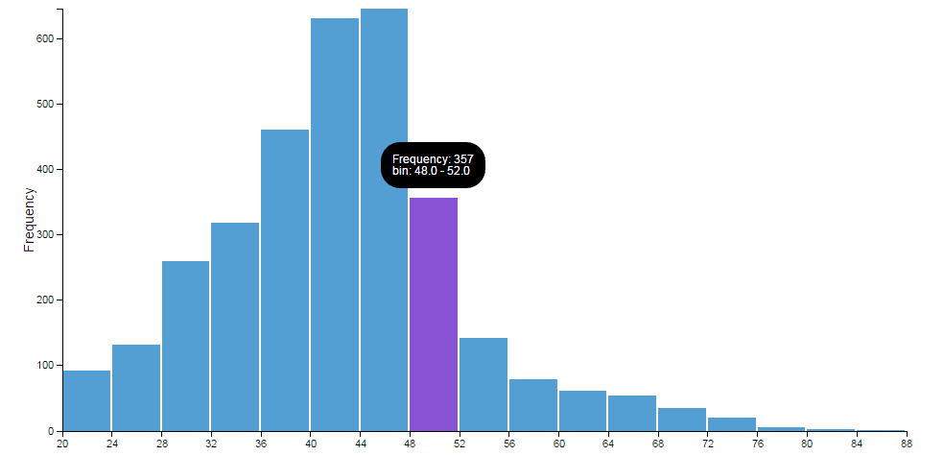

Genel olarak, değişkenler nitel ve nicel olarak sınıflandırılabilir. Nicel değişkenler miktarları veya sayısal değerleri temsil ederken (ör. Yaş, ağırlık, telefon faturası, hacim vb.) Nitel değişkenler bireylerin nitelik veya özelliklerini (ör. Renk, etnik köken, cinsiyet vb.) Tanımlar. Her iki değişken türünün de başka alt sınıflandırmaları vardır, ancak geniş sınıflandırma, tanımlayıcı analiz için yaklaşımlara karar vermek için yeterlidir.
Her bir değişken için tanımlayıcı analiz
Nicel değişkenler için, dağılımın şekli hakkında bir fikir edinmek için önce bir histogram ve bir kutu-bıyık grafiği oluşturmak iyi bir fikirdir. Şekil simetrik ise, ortalama ve standart sapmayı hesaplayın ve sunun; şekil çarpıksa, medyan ve çeyrekleri hesaplayın ve gösterin. Ayrıca minimum ve maksimum değerleri hesaplayabilir ve sunabilirsiniz. Bu tanımlayıcı analizler, aynı zamanda, veri girişi hatalarını iki kez kontrol edebilmeniz için aykırı ve olası olmayan değerleri belirlemenize yardımcı olur.
Kategorik değişkenler için sıklık tabloları oluşturun ve bunları çubuk grafiklerde, pasta grafiklerinde veya halka grafiklerde sunun. Bu yaklaşımlar, değişkenlerin dağılımları, yazım hataları ve veri girişindeki diğer hatalar hakkında fikir edinmek için yeterlidir.

İki değişkenin kombinasyonu için tanımlayıcı analiz
Her iki değişken de niteliksel veya niceliksel olabileceğinden dört kombinasyon oluştururlar:

Nicel Nitel
Nicel A B
Nitel C D
Aslında, nitel ve nicel değişkenlerin (B ve C) kombinasyonu için betimleyici analizler için yaklaşımlar aynıdır, dolayısıyla tanımlayıcı analiz için temelde yalnızca üç değişken kombinasyonu vardır: (A) Her iki değişken de niceldir; (B ve C) bir değişken niceldir ve diğeri niteldir; (D) Her iki değişken de niceldir.
Yani anlamanız gereken tek şey üç tür tanımlayıcı analiz!

Her iki değişken de nicel (A): Bir dağılım grafiği hazırlayın
Bir değişken nitel ve diğeri nicel (B ve C): Nitel değişkene göre sınıflandırılan nicel değişkenin özet istatistiklerini hesaplayın ve kategorik değişkenle nicel değişkenin kutu ve bıyık grafiklerini hazırlayın
Her iki değişken de nitel (D): Bir acil durum tablosu hazırlayın
Ve işte bu!
Açıkçası, başka grafik yaklaşımlar da vardır, ancak yukarıdakiler size iki değişken arasındaki ilişki hakkında yeterli bilgi verecektir, böylece daha fazla istatistiksel analiz yapabilirsiniz.
Hem tek değişkenli hem de iki değişkenli tanımlayıcı analizler, Tanımlayıcı Analiz aracımız kullanılarak çok kolay bir şekilde yapılabilir.

Perform, improvise, compose, arrange, conduct
Performer, improviser, composer, arranger and conductor
Listening or making music

KAYNAKLAR
Dhand, Navneet, (2015), “Descriptive Analysis“,
http://www.statulator.com/blog/descriptiveanalysis
Elliot, David J. (2005), “Praxial Music Education”, Oxford Press, New York, USA.

Prof. Dr. Sivas Cumhuriyet Üniversitesi Eğitim fakültesi Güzel sanatlar Eğitimi Bölüm / Anabilim dalı başkanı 58140 – Sivas. E mail: mhilmibulut@gmail.com / Telefon: +90 532 431 51 80

